Jueves
17
de febrero

Primero de Secundaria
Formación Cívica y Ética

Para todo conflicto hay una solución

Aprendizaje esperado: comprende los elementos que intervienen en un conflicto y crea las condiciones básicas para solucionarlo.

Énfasis: reconocer que el conflicto es parte de la convivencia y propone estrategias para solucionarlo.

¿Qué vamos a aprender?

Aprenderás a reconocer que el conflicto es parte de la convivencia y conocerás estrategias para su solución.

Para ello realizarás diversas actividades. Para identificar qué es un conflicto se armará un rompecabezas. Para distinguir las condiciones en la solución de un conflicto se analizarán varios casos y revisarás algunas estrategias de solución y, por último, para recapitular tu aprendizaje analizarás un caso y completarás algunas frases inconclusas.

¿Qué hacemos?

¿Alguna vez has reflexionado por qué un conflicto podría ser una oportunidad de aprendizaje si está asociado a violencia, caos y experiencias negativas? ¿Qué piensas al respecto?
Observa el siguiente video para recordar qué es un conflicto. Anota las ideas clave acerca de ello.

- Reconocimiento y valoración de los conflictos.
https://www.youtube.com/watch?v=78xODu81594
Revisa del tiempo 00:47 al 02:06.

¿Identificaste ideas que te ayuden a definir qué es un conflicto?

Si es así, entonces, ahora estás preparada o preparado para revisar este tema a través de la ejemplificación sobre el armado de un rompecabezas. ¿Recuerdas cómo se arma?

Bien imagina que hay dos personas Estrella y Jorge, una persona tendrá una pieza con el concepto y la otra persona una pieza con una imagen que lo representa. Ellos al igual que tú reconocerán a qué concepto corresponde la imagen y empezarán el armado del rompecabezas. ¿Estás lista o listo?

Bien se inicia la ejemplificación.

Estrella:
Escoge la primera pieza, por favor.

Jorge:
La que elegí tiene la palabra “conflicto” y, de acuerdo con el video, éste es una divergencia, disputa o confrontación entre dos o más personas.

Estrella:
Así es. El conflicto es la divergencia entre dos o más personas por la contraposición de intereses, necesidades o valores en pugna, y coincide con una imagen de niñas y niños discutiendo.

- ¿Tú has tenido algún conflicto?
- ¿Te has enterado de algunos en la familia, la escuela, el país, el mundo?
- ¿Estás de acuerdo con el concepto dado?

Con seguridad tus respuestas son afirmativas, pues el conflicto está presente en la vida cotidiana, ya que es producto de la convivencia o relación entre las personas y éstas son susceptibles al roce o la discrepancia.

Toma otra pieza para continuar acordándote de los elementos relacionados con el conflicto.

Jorge:
Esta pieza tiene la palabra “valores”, un valor como el respeto o la tolerancia es una cualidad que nos hace ser mejores personas.

Estrella:
Sí, un valor es una cualidad humana y también se relaciona con las elecciones que hacen las personas con base en la importancia que dan a un objeto o comportamiento.

En el rompecabezas, la pieza correspondiente a valor es aquella en la que se menciona una serie de valores que se ponen en juego para hacer elecciones cuando hay un conflicto.

Continuemos, selecciona una pieza más.

Jorge:
Ésta tiene la palabra “violencia”. Para mí, la violencia se relaciona con el uso de la fuerza para conseguir un fin y coincide con una imagen de una señora agrediendo a un niño.

Estrella:
La definición que das es acertada. Asociamos la violencia con el enfrentamiento y las relaciones de poder; con ganar o perder y, en ocasiones, con el abuso del fuerte sobre el más débil.

A lo largo de la historia, la violencia ha estado presente porque es una forma de resolver conflictos, la mayoría de las veces, negativa.

Por fortuna ya se buscan otras formas de solución; por ejemplo, en el Congreso del país está por aprobarse una ley en contra del maltrato y la violencia infantil, como pellizcos, golpes o ataduras; sin duda una buena propuesta para erradicar la generación de violencia.

Bien después de haber revisado esta ejemplificación, te darás cuenta de que hasta ahora se ha trabajado los componentes del conflicto, como la divergencia y la contraposición entre las partes, la escala de valores y la generación de violencia, pero ¿todavía hay más?

Claro, se te invita para que veas y escuches el siguiente video, que te ayudará a ahondar en el aprendizaje acerca del conflicto generado por la convivencia y cómo se puede solucionar.

Al terminar, se continuará con la ejemplificación del armado del rompecabezas.

- La mediación en la solución de conflictos.
https://www.youtube.com/watch?v=-lsifcMK9oQ
Revisa del tiempo 01:27 al 01:38.

Bien, ahora continúa revisando la ejemplificación.

Jorge:
De acuerdo con el video, la mediación es una forma de solucionar los conflictos. La definen como la intervención de una persona en una disputa, desacuerdo o enfrentamiento donde las partes no se ponen de acuerdo. Esto coincide con la imagen de dos adolescentes llegando a un acuerdo o pacto en el patio escolar. Ya encontré la pieza que empata y tiene la palabra “mediación”.

Estrella:
La mediación es una estrategia de solución para finalizar la disputa. Consiste en la intervención de una tercera persona, denominada mediadora o mediador, cuando no se puede llegar a un acuerdo o pacto. Por ejemplo, en la casa puede mediar una persona adulta o en la escuela, una profesora o un profesor.

Además de la medicación, hay otras formas de lograr el fin de la disputa, ¿podrías nombrar algunas? Si no es así, no hay problema, veamos algunas. Elije una pieza que supongas se refiere a una de ellas.

Jorge:
Esta pieza tiene la palabra “diálogo”. Por los consejos que me daba mi maestra, supongo que el diálogo es el proceso entre dos o más personas que intercambian puntos de vista de forma alternada, y puede ser un medio para terminar una confrontación; coincide con la imagen de las dos siluetas vistas de frente.

Estrella:
Confirmemos tu suposición. Ve y escucha con atención el siguiente video.

- El diálogo y la solución de conflictos.
https://www.youtube.com/watch?v=fsdRq04hfvE
Revisa del tiempo 2:46 al 3:00.

Estrella:
Estás en lo cierto. Según el video, el diálogo es una interacción entre dos o más personas y es fundamental para llegar a acuerdos y soluciones, como verás más adelante.

Nos sobran dos piezas: la primera dice “asertividad” y la segunda presenta una imagen que muestra la habilidad de expresar un sentimiento o idea de forma clara, amable y oportuna. No hay más por armar y ambas empatan. La asertividad es una habilidad que puedes desarrollar para la solución de los conflictos.

Como pudiste darte cuenta en la ejemplificación del rompecabezas, éste te llevó a una mayor comprensión del conflicto.

- ¿Recuerdas quiénes lo protagonizan?
- ¿Qué lo origina?
- ¿Cómo percibes las partes involucradas el problema?
- ¿Cuándo y cómo evoluciona un conflicto?

Las anteriores preguntas se refieren a identificar los elementos de los conflictos para entender si realmente lo son. Como verás en la siguiente imagen, identificar dichos elementos te sirve como referente para responder ante situaciones conflictivas y proponer soluciones.

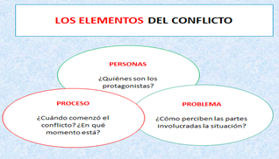

Ahora, escucha con atención el audio titulado “Lorena y Karla” con el fin de reconocer los elementos y su relación.

https://aprendeencasa.sep.gob.mx/multimedia/RSC/Audio/202101/202101-RSC-nqTEyQFvZi-4.FCYE1_B2_PG1_SEM21_AUDIO1.m4a

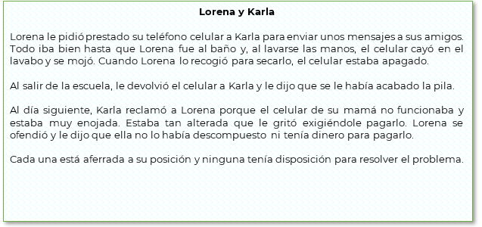
¿Puedes responder quiénes son las partes involucradas en la situación?

La respuesta es, Lorena y Karla son las protagonistas, las dos personas que entran en conflicto. En efecto, ellas son las partes que se contraponen iniciando un conflicto.

Analiza ahora cuál es la causa de la confrontación. ¿Por qué supones que se confrontaron?, ¿por intereses, necesidades o valores?

La causa del conflicto es que Lorena descompuso el teléfono de Karla. Pero la confrontación se da porque cada una tiene intereses distintos y valora la situación de diferente manera.

Para Karla, que se descomponga el teléfono representa la desconfianza de su mamá, quien se lo prestó y estaba segura de que lo cuidaría. En cambio, para Lorena, la descompostura no representa ningún problema, pues el teléfono no es suyo y ella cree que no fue la causante del conflicto, sólo entregó el teléfono apagado, a pesar de habérsele caído al agua.

Ambas hablan desde su verdad y el desacuerdo dio lugar al conflicto.

¿Piensas que hay disposición de solución por parte de Lorena y Karla? ¿Quieren dialogar y negociar?

Por lo que se escuchó en el audio, no hay seguridad. Tal vez, si tu tuvieras un problema similar al de ellas, lo solucionarías negociando con tu amigo(a). Un posible acuerdo podría ser que tu ahorrarías para reponerle su teléfono; tal vez Lorena podría hacer lo mismo. Las dos protagonistas mantienen una postura firme y, para llegar a un acuerdo, deben anteponer valores como la honestidad y la responsabilidad. Además, es deseable que identifiquen las condiciones para solucionar el conflicto. Es importante: reconocer que existe la disputa, comprender el conflicto, reaccionar ante él y resolverlo.

Analiza otro caso, pero ahora entre un grupo. Escucha y lee el caso “Una excursión a las grutas Tolantongo”.

https://aprendeencasa.sep.gob.mx/multimedia/RSC/Audio/202101/202101-RSC-bTfKa1dl3K-5.FCYE1_B2_PG1_SEM21_AUDIO2.m4a

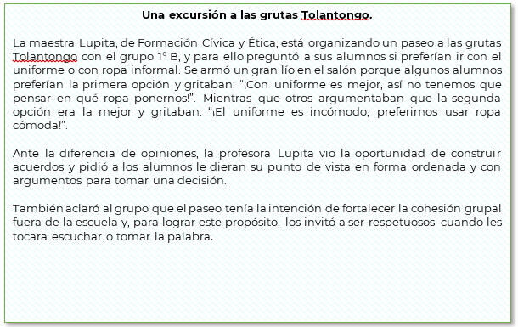
En este caso, la maestra reconoce que puede estallar el conflicto y se convierte en mediadora, pues cuando las alumnas y los alumnos comenzaron con las agresiones verbales, les propuso ser respetuosas y respetuosos, y escuchar la opinión de las y los demás.

La maestra es mediadora porque reconoce la posibilidad de un conflicto, pero además porque escucha la versión de ambas partes; promueve la confianza y las actitudes de cooperación entre ellas; fomenta el diálogo; ayuda a identificar los intereses e ideas en común, y hace entender a todas las personas que los conflictos se pueden resolver sin violencia.

Escucha y lee un último caso en una comunidad.

https://aprendeencasa.sep.gob.mx/multimedia/RSC/Audio/202101/202101-RSC-XAHKaCqoP3-6.FCYE1_B2_PG1_SEM21_AUDIO3.m4a

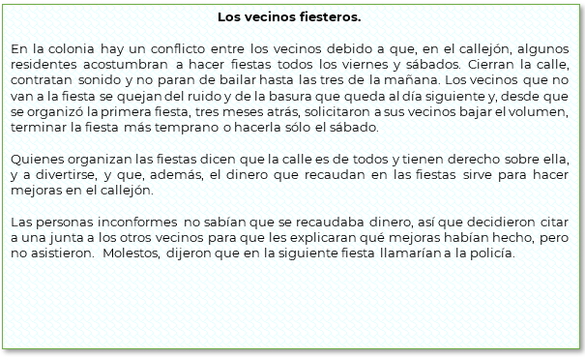
Esta situación te puede ser familiar. Quizás antes de la pandemia, algunas de tus vecinas y vecinos organizaban fiestas cada fin de semana, otros residentes y tal vez hasta tú o tu familia optaban por acudir con el representante de la colonia para no caer en provocaciones o agresiones con las vecinas y los vecinos fiesteros. Buscar la ayuda de una autoridad propicia la negociación y procura la sana convivencia para lograr una solución adecuada.

Con los ejemplos anteriores te puede quedar más claro que los conflictos están presentes en los diversos espacios donde convives. Así como, que se deben buscar soluciones que permitan a las y los involucrados llegar a un acuerdo y así procurar la sana convivencia.

Ahora ve y escucha el caso de Liliana y Karla expuesto en el siguiente video. Centra tú atención en lo relativo a la escucha activa, negociación y conciliación.

- “Solucionar los conflictos de manera no violenta”.

https://www.youtube.com/watch?v=Y3qDKqojQ-0
Revisa del tiempo 19:40 al 20:25.

¿Lograste identificar el conflicto entre las alumnas?, ¿cuál supones que es?

La respuesta es, que el origen del conflicto fue la falta de comunicación. Mientras Liliana quería compartir con Karla los trucos de los videojuegos, ésta asistió a observar los insectos que estaba recolectando uno de sus compañeros.

Pero, ¿consideras qué sí podrían solucionar el conflicto?

La respuesta es que, las estrategias básicas para su solución serían el diálogo y la escucha activa, esto les permitiría conocer la postura de cada una y reconocer sus diferencias.

Continua con el análisis del conflicto entre Liliana y Karla. Ve y escucha la opinión de sus compañeros.

- “Solucionar los conflictos de manera no violenta”.

https://www.youtube.com/watch?v=Y3qDKqojQ-0
Revisa del tiempo 21:12 al 22:10.

Después de haber visto el video, tal vez coincidas con lo que se mencionó, la falta de respeto y tolerancia hacen suponer situaciones que limitan la comunicación. ¿Reconociste estrategias útiles para resolver el conflicto?

Bien, ahora observa cómo llegó la solución, en el siguiente video.

- “Solucionar los conflictos de manera no violenta”.

https://www.youtube.com/watch?v=Y3qDKqojQ-0
Revisa del tiempo 22:37 al 24:17.

Como pudiste ver y escuchar, la tolerancia, la reflexión y la comunicación están presentes en la solución, no olvides que siempre es importante que lo estén.

Pero es tiempo de recapitular lo aprendido en esta sesión. Se propone que realices la siguiente actividad, completa las siguientes frases.

La primera frase dice:

Para afrontar los conflictos y resolverlos sin violencia, es necesario ________________.

La segunda frase dice:
Las actitudes que favorecen la resolución pacífica de los problemas de convivencia son ______________________________________________________________________.

La tercera y última frase es:
En esta sesión he descubierto que, para lograr una solución ante un conflicto sin dañar a otras personas, yo _________________________________________________________.

Bien, ahora ve si tus respuestas coinciden con las que se presentan a continuación.

Primera frase.
Respuesta: dialogar con las partes involucradas y estar dispuestas y dispuestos a llegar a una solución amigable para todas y todos.

Segunda frase.
Respuesta: el respeto, el diálogo y la paciencia, al igual que la tolerancia, la empatía y la confianza.

Tercera frase.
Respuesta: debo considerar los puntos de vista de las personas con las cuales tengo conflicto, escucharlas, ser tolerante y buscar siempre el bien común.

¿Acertaste en completar las ideas? Recuerda procurar siempre una solución que conlleve a una mejor convivencia.

Ya cuentas con más elementos para enfrentar un conflicto y concebirlo como una oportunidad de aprendizaje.

Por lo que viste en esta sesión, tienes argumentos sólidos para ello. Se puede concluir que los conflictos son propios de la convivencia, que pueden ser de diferente intensidad y tener orígenes o causas diversas, que su solución depende del contexto en el que se presentan y de las personas involucradas en ellos.

También aprendiste, que los conflictos son diversos y que no se pueden resolver si las partes involucradas no tienen la voluntad de solucionarlos.

Por último, comprendiste que, si se agota el diálogo para llegar a un acuerdo, es necesario buscar la mediación.

Bien, has concluido el tema del día de hoy.

El reto de hoy:

Lee tu libro de texto de Formación Cívica y Ética, y consulta otros materiales relacionados con el conflicto verificando su confiabilidad.

¡Buen trabajo!

Gracias por tu esfuerzo.

Para saber más:
Lecturas

https://www.conaliteg.sep.gob.mx/

